
c
UNIVERSIDAD AUTÓNOMA DEL ESTADO DE MÉXICO
FACULTAD DE ODONTOLOGÍA
CENTRO DE INVESTIGACIÓN Y ESTUDIOS
AVANZADOS EN ODONTOLOGÍA “DR. KEISABURO MIYATA”

TRATAMIENTO DE MALOCLUSIÓN CLASE I. CON ALINEADORES Y EXTRACCIONES DE PRIMEROS PREMOLARES: REPORTE DE CASO CLÍNICO

PROYECTO TERMINAL
QUE PARA OBTENER EL DIPLOMA DE
ESPECIALISTA EN ORTODONCIA.

PRESENTA:
C.D. PAOLA TERESA CASTELLANOS AVALOS

DIRECTOR DE TESIS:
DR. EN O. ROGELIO J. SCOUGALL VILCHIS
CO-DIRECTOR:
DR. EN C.S. JUAN CARLOS GONZÁLEZ PÉREZ
ASESOR:
DR. EN E. CARLO EDUARDO MEDINA SOLIS

TOLUCA, ESTADO DE MÉXICO, JUNIO DE 2024



ÍNDICE
Contenido
1. RESUMEN 3
2. INTRODUCCIÓN 4
3. ANTECEDENTES. 6
3.1 HISTORIA 6
3.2 CAD/CAM 8
3.3 ADITAMENTOS 9
3.4 ADITAMENTOS NO OPTIMIZADOS 11
3.4.1. ADITAMENTOS ELIPSOIDES 11
3.4.2. ADITAMENTOS RECTÁNGULARES 11
3.4.3. ADITAMENTOS BISELADOS 12
3.4.4 ADITAMENTOS VERTICALES 12
3.5. ADITAMENTOS OPTIMIZADOS. 12
3.5.1. CRESTAS DE PODER 13
3.5.2. PUNTOS DE PRESIÓN 13
3.6 CLINCHECK. 13
3.7 VENTAJAS Y DESVENTAJAS 13
4. CASO CLÍNICO 15
4.1.HISTORIA CLÍNICA 15
4.2 PAQUETE DE ESTUDIOS/AUXILIARES DE DIAGNÓSTICO 15
4.2.1 ANÁLISIS FOTOGRÁFICO EXTRAORAL 15
4.2.2 ANÁLISIS FOTGRÁFICO INTRAORAL 16
4.2.2 RADIOGRAFÍA LATERAL DE CRÁNEO 16
4.2.3 RADIOGRAFÍA ORTOPANTOMOGRÁFIA 17
4.2.4 ESCÁNEO ORAL/MODELOS DIGITALES. 17
4.1 ANÁLISIS DE FOTOGRAFÍAS EXTRAORALES. 18
4.1.1 ANÁLISIS DE QUINTOS 18
4.1.2 ANÁLISIS DE TERCIOS 19
4.1.3 ANÁLISI DE SONRISA 20
4.1.4 ANÁLISIS DE PERFIL (TEJIDO BLANDO) 20
4.2 ANÁLISIS DE FOTOGRAFÍAS INTRAORALES 21
4.2.1 ANÁLISIS FOTOGRAFÍAS LATERALES 21
4.2.2 ANÁLISIS FOTOGRAFÍA FRONTAL 21
4.2.4 ANÁLISIS OCLUSAL SUPERIOR E INFERIOR 21
4.2.5 ANÁLISIS DE ACERCAMIENTO DE SONRISA 22
4.2.6 ANÁLISIS ACERCAMIENTO DE SOBREMORDIDA 22
4.3 ANÁLISIS DE ORTOPANTOMOGRAFÍA. 22
4.3.1 ANÁLISIS DE LEVANDOSKI 22
4.4 ANÁLISIS POLÍGONO LÍNEAL (DR. EN O. TOSHIO KUBODERA ITO) 23
4.5 ANÁLISIS POLÍGONO ÁNGULAR (DR. EN O. TOSHIO KUBODERA ITO) 24
5. DIAGNÓSTICO 25
5.1 DIAGNÓSTICO ESQUELÉTICO 25
5.2 DIAGNÓSTICO DENTAL 26
6. OBJETIVOS DEL TRATAMIENTO 26
7. SECUENCIA DEL TRATAMIENTO 26
7.1 ESCANEO DIGITAL 28
8. RESULTADOS 30
9. DISCUSIÓN 35
10. CONCLUSIÓN 37
11.REFERENCIAS 38
12. ANEXOS 41

- RESUMEN

Se trata de un caso clínico tratado con alineadores Invisalign, la maloclusion clase I con extracciones de primeros premolares; paciente femenino, I.S.D. de 37 años, niega antecedentes patológicos y heredofamiliares, en su motivo de consulta menciona “Quiero arreglarme mis dientes” se solicitan estudios para diagnostico: ortopantomografia, cefalometria, escaneo digital, fotografias intraorales y extraorales

En el diagnóstico observamos una maloclusion clase I con apiñamiento leve en el sector anterior y una proinclinacion en los organos dentales anteriores, la clase esqueletica es I pero se busca mejorar el perfil y aliviar el apiñamiento dental, por ello en el plan de tratamiento que elige el operador y la paciente es con alineadores Invisalign en el cual se decide realizar la extraccion de 4 primero premolares

El tratamiento hoy día se han realizado 3 refinamientos y un último en el cual aun se estan trabajando cierre de espacios y la retraccion del sector anterior asi como tambien se esta detallando y perfeccionando la oclusion.

- INTRODUCCIÓN

Los alineadores iniciaron en el año 1997, sus creadores Zia Chishti y Kelsey Wirth, dos estudiantes de posgrado de negocios de la Universidad de Stanford. Desde su introduccion los alineadores transparentes, la aceptación enpacientes ha sido apreciada, debido a la comodidad que estos brindan y la afectación estética es de bajo impacto.

Los aditamentos son indispensables en el tratamiento de y estos se diseñan de manera que puedan ayudar a redirigir las fuerzas en el alineador y lograr la movilidad dental de un manera eficaz y asi es posible mantener un control en cada movimiento y que sea mas preciso e igualmente mas predecible. lo que permite un control del movimiento más preciso y predecible. Ademas son los responsables de lograr la reducción del tiempo total del tratamiento, su ubicación debe determinarse tras analizar las distancias en relación con el centro de resistencia del diente en los tres planos del espacio.

- ANTECEDENTES.
  - HISTORIA
Clear Aligner Therapy (CAT) es un método para alinear los órganos dentarios utilizando alineadores de plástico transparentes hechos a medida, estos aplican una presión considerada como suave sobre los dientes para moverlos gradualmente a la posición indicada. Las ventajas de CAT incluyen que los aparatos son prácticamente invisibles, cómodos de usar y extraíbles para comer y cepillarse.(1)

Los alineadores tuvieron inicio en el año 1997, Zia Chishti y Kelsey Wirth, dos estudiantes de posgrado de negocios de la Universidad de Stanford, fundaron la empresa Align Tecnology© (Santa Clara, CA, EE. UU)(2), fue la primera en dar el paso a la ortodoncia atraves de los alineadores.(3) Sin embargo formalmente fueron introducidos en 1998, año en donde les aprobado por la FDA.4 Posteriormente esta empresa se convierte y da vida a Invisalig® en el 2001, continuó con su distribución en países de Europa, comenzando por Italia.

Inicialmente la indicacion era limitada a la nivelación y alineación dando forma a las arcadas maxilares y mandibulares, siempre que existiera un a ligera giroversión o diastemas.3 Hoy día después de mas de 30 años se han dado a conocer distintas propuestas de distintas marcas alrededor del mundo y actualmente los alineadores estéticos osn un conjunto de caracteristicas para llevar acabo con éxito el tratamiento de una maloclusión, el material utilizado es termoplástico, acompañado del diseño del margen gingival, attachments, mini tornillos, elásticos y expansores palatales rápidos.(3)

En el año 2012, Robert Keim, quien era editor del Journal of Clinical Orthodontics, nombra a dos avances totalmente reveladores en los últimos 15 años en la ortodoncia, que si bien fueron los dispositivos de anclaje temporal e Invisalign. Se dijo ademas que: “Invisialign ha ofrecido a los pacientes una alternativa viable a los aparatos fijos” y que “hoy día prácticamente cualquier maloclusión se puede tratar con éxito haciendo uso de estos alineadores o de tecnologías similares.(4)

En su mayoría los aparatos removibles de ortodoncia, donde son incluidos los retenedores y posicionadores, son fabricados a partir de modelos de referencia de yeso; los dientes individuales en estos modelos pueden ser seccionados manualmente y reposicionarse con cera. Un progreso de ortodoncia como lo es Invisalign requiere de 6 a 40 aparatos secuenciales por arco; la fabricación manual de estos aparatos seria prohibitivamente costosa y seria difícil mantener la precisión requerida.(4)

Los alineadores requieren el uso de tecnología para crear sus modelos de referencia, asi es como se convierte a la industria de la ortodoncia en una de las pioneras en llevar a la fabricción digital a un a demanda dentro de la producción comercial. Cada juego de alineadores comienza con una serie de modelos positivos de resina plástica hechos de polímero fotoactivado..(5) Posteriormente a partir de estos modelos, se logran fabricar aparatos removibles transparentes (alineadores), estos para poder ver resultados o bien tener éxito es necesario un uso por parte del paciente mínimo durante 20,6 22 1 horas al día y su cambio debe ser secuencialmente cada 2 semanas.(6) El fabricante señala que Invisalign puede ser utilizado en adultos y adolescentes quienes su dentición sea ya permanente y que se encuentre totalmente erupcionada.(7)

Desde que fueron introducidos los alineadores transparentes, la aceptación en los pacientes ha sido bastante apreciada, inlcuida los adultos, debido a la gran comodidad que estos permiten brindar y la afectación estética es de muy bajo impacto. Y debido a este éxito los fabricantes estan en constante mejora de los dispositivos, es por ello que se logra tratar maloclusiones de distinta gravedad.(8) Entre los beneficios uno de los mas relevantes es que al contrario de los alineadores las aparatología bucal fija aumentan las acumulación de placa lo cual afecta a los tejidos periodontales favoreciendo la inflamación gingival hasta la formación de bolsas periodontales.(9)

  - CAD/CAM
La introducción por primera vez de la impresión 3D a inicios de la década 2000, esta fue para la producción de implantes y prótesis. La tecnología de impresión 3D con el modelado visual 3D condujo a un gran apoyo a los dentistas en el diagnóstico y al tratamiento.(10)
A grandes rasgos el proceso de impresión 3D en odontología se puede clasificar por cinco pasos principales: A) adquisición de datos de modelos 3D, B) diseño de desarrollo de archivos STL, C) preparación de modelos para impresión (rebanado), D) impresión de modelos y E) postprocesamiento.(11)

En la ortodoncia para obtener una buena planificación de tratamiento es indispensable realizar un excelente diagnóstico y para ello un factor importante es que requiere de imágenes, estás son utilizadas para poder evaluar las relaciones intermaxilares de la dentición y tejidos blandos.(12)

La tecnología CAD / CAM ha implementado su uso para poder pronosticar y diagnosticar el tratamiento, los resultados pero especialmente para la fabricación de una serie de alineadores a medida, que se realizan a partir de la impresión digital cefalométrica. Los escáneres Tomografía Computarizada de Haz Cónico (CBCT) se introdujeron como una tecnología adaptable para satisfacer esta demanda, al tiempo que reducían los riesgos de radiación asociados con las tomografías computarizadas completas, obteniendo una reconstrucción verdadera de la anotomía del paciente en 3D.(11)

El avance científico y tecnológico en el campo de la ortodoncia ha permitido la utilización de imágenes diagnósticas para evaluar la estructura facial, dentición y tejidos blandos, lo que facilita el diagnóstico y planificación del tratamiento. (10)

  - ADITAMENTOS

Son formas tridimensionales que se añaden a la cara vestibular o lingual del diente. Se colocan mediante una plantilla o guía de 0,020mm de espesor, empleando nua técnica de adhesión indirecta con composite. (13)
Estos aditamentos son indispensables en el tratamiento de ortodoncia, y estos se diseñan de manera que puedan ayudar a redirigir las fuerzas en el alineador y asi lograr la movilidad dental de un manera mas eficaz, y asi es posible mantener un control en cada movimiento y que este sea mas preciso e igualmente mas predecible. lo que permite un control del movimiento más preciso y predecible. 9 Los aditamentos son los responsables de lograr la reducción del tiempo total del tratamiento. 13

El sistema de fuerza que se mantiene a traves de estos accesorios de adhesión permite el logro de un excelente control en los movimientos individuales de los dientes. Intrusión, extrusión, inclinación incontrolada y controlada, rotación, movimiento dentario e incluso traslación del cuerpo. (13)
Después se diseñaron diferentes diseños de accesorios, nuevos materiales y nuevos auxiliares, como "Cortes de Precisión" y "Power Ridges" para permitir biomecánicas de tratamiento adicionales. Según el fabricante, Invisalign puede realizar eficazmente movimientos dentales importantes, como la derotación bicúspide de hasta 50 ° y movimientos de raíz de los incisivos centrales superiores de hasta 4 mm. (14)

Es importante tener en cuenta que los aditamentos no son agentes activos que producen fuerzas, sino que su función es pasiva, interfiriendo al "plástico" del alineador. Al colocar el alineador, se genererarán fuerzas ortodóncicas en respuesta al desajuste entre la estructura del diente y el alineador. Este desajuste es clave en las simulaciones para definir las áreas activas de los aditamentos que entrarán en contacto con el alineador. La dirección de la fuerza estará determinada por la orientación de la superficie activa de dicho aditamento.(13)

Pueden clasificarse entre activos y pasivos, los activos se utilizan para ayudar a realizar el movimiento en el diente y los pasivos se colocan en los que no van a ser movidos o no intervinen directamente en el movimiento (15)

La ubicación del accesorio debe determinarse tras analizar las distancias en relación con el centro de resistencia del diente en los tres planos del espacio. El tamaño del accesorio es crucial, ya que mientras más pequeño sea, más estético resultará. Sin embargo, al reducir su tamaño, también disminuye su capacidad para generar fuerzas predecibles debido a la menor superficie de contacto. El proposito principal de los accesorios es generar vectores complementarios y específicos que mejoren la previsibilidad del movimiento dental. A continuación, se describen los tipos, formas e indicaciones de los accesorios. (16)

Entre los aditamentos convencionales se encuentran los de forma elipsoide, rectangular y los accesorios biselados, que pueden prescribirse según la necesidad clínica. Los aditamentos elipsoides se emplean para retención o anclaje cuando la superficie del diente es limitada, como en incisivos laterales conoides o en la superficie lingual de un segundo molar inferior inclinado hacia lingual(16)
Los aditamentos rectangulares son pasivos y pueden ser verticales u horizontales. Por defecto, se colocan en el centro de la corona del diente, aunque pueden posicionarse en otras áreas para facilitar la mecánica planificada 50

Tanto los aditamentos rectangulares verticales como los horizontales pueden biselarse. El bisel puede orientarse hacia oclusal, gingival, mesial o distal, según el movimiento que se desee lograr. Por ejemplo, para la extrusión, el bisel se orienta hacia gingival; para la intrusión, se orienta hacia oclusal. La superficie biselada actúa como área activa, ya que ofrece una superficie plana sobre la cual el alineador puede ejercer presión para obtener el movimiento dental deseado.13
Se suelen cementar al principio del tratamiento de ortodoncia, normalmente con el primer o segundo alineador, y permanecen cementados toda la primera fase. Al finalizar la fase, se valorará los movimientos dentarios que se han producido y cuáles quedan aún pendientes de finalizar. En una segunda fase del tratamiento se cementaran los nuevos adaptados a las necesidades de los nuevos movimientos.(13)

3.4 ADITAMENTOS NO OPTIMIZADOS
Cambian la forma del diente, generando un brazo de palanca y aumentando la superficie de la pieza dentaria, más retentiva y controlando su movimiento con mayor precisión.

3.4.1. ADITAMENTOS ELIPSOIDES

Se utilizan para retención o anclaje cuando el área de la superficie del diente es limitada, por ejemplo, para incisivos laterales en forma de clavija o la superficie lingual de un segundo molar mandibular inclinado lingualmente.(13)

3.4.2. ADITAMENTOS RECTÁNGULARES

Se puede utilizar para el control radicular, especialmente para el torque labial de los molares. También se pueden utilizar en coronas cortas para aumentar la retención de los alineadores. En las mordidas cruzadas unilaterales, se utilizan en el lado sin mordida cruzada para proporcionar anclaje para corregir la mordida cruzada posterior unilateral en el lado contralateral. Ayudan a controlar el torque radicular para crear un movimiento "en masa" no sólo de la corona sino de todo el cuerpo del diente.(13)

3.4.3. ADITAMENTOS BISELADOS

Los accesorios horizontales se pueden biselar hacia oclusal (HBO) o hacia gingival (HBG) para ayudar con los movimientos de intrusión o extrusión. Para movimientos dentales extrusivos en los molares posteriores, se puede utilizar un accesorio horizontal biselado hacia la encía. 55 Para la intrusión, utilice el accesorio horizontal biselado en oclusal en los dientes adyacentes al que se va a intruir.(13)

3.4.4 ADITAMENTOS VERTICALES

Para movimientos de rotación cuando el software no ha colocado aditamentos de rotación optimizados el bisel proporciona una superficie plana para que el alineador empuje para lograr el movimiento dental deseado. Se utilizan para el control de raíces cuando el software no puede colocar accesorios de control de raíces optimizados, como los incisivos inferiores en los casos que implican la extracción de un incisivo inferior.(13,17)

3.5. ADITAMENTOS OPTIMIZADOS.

Juego de la superficie activa del atache y la superficie activa del alineador. Se mueve el diente virtualmente a la posición final deseada y determina la secuencia de movimiento para ese diente durante el tratamiento. El software determina la magnitud de la fuerza, dirección y vector resultante y coloca y orienta el atache que mejor se adapte al movimiento de mayor magnitud de esa pieza dentaria.(13,17)
Se activan al entrar en contacto con determinadas superficies de cada alineador.

3.5.1. CRESTAS DE PODER
Son deformaciones en el borde del alineador para aumentar el movimiento de torque radículo-palatino de los dientes.(13)

3.5.2. PUNTOS DE PRESIÓN

Son invaginaciones en el alineador redirigen las fuerzas haciendo que el vector resultante entre éstos, el diente, la parte activa del alineador y el atache pase por donde queremos que lo haga.(13)

3.6 CLINCHECK.

El software que utiliza el ortodoncista en su consultorio se llama ClinCheck. Este programa permite realizar un tratamiento virtual completo, el cual se envía al sitio VIP (Virtual Invisalign Practice) del ortodoncista para su revisión. ClinCheck es una herramienta fundamental que facilita a los pacientes visualizar el resultado final, así como todos los pasos intermedios, antes de iniciar el tratamiento real. Cualquier cambio en el plan de tratamiento se reflejará en un nuevo modelo virtual, permitiendo realizar más correcciones si es necesario, hasta que el ortodoncista esté satisfecho con el plan final.(2)

3.7 VENTAJAS Y DESVENTAJAS

Uno de los beneficios esenciales del sistema Invisalign es la mejora estética que aporta durante el tratamiento ortodóncico, estudios mostraron que el consumidor adulto tiene una menor aceptibilidad cuanto mayor es la exposición al metal. Tambien se considera el confort, dolor, costo y duracion del tratamiento ya que los brackets linguales se considera un nivel de dolor mayor.(18)

Un factor importante es la disfunción oral, donde se considera el habla, deglución y apertura de la boca, factores que no representan ningun inconveniente con el uso de alineadores invisibles.(19)

La mejora de la higiene oral, disminuyendo el riesgo de descalcificaciones, caries, gingivitis y enfermedad periodontal ya que al permitir removerlos no interviene niguna limitacion para la higiene del paciente.

Disminución de la reabsorcion radicular, debido a la aplicación de fuerzas ligeras. (20)
La visualizacion de los objetivos antes de iniciar el tratamiento a través del programa ClinCheck y la posibilidad de evalluar en las citas de control los cambios producidos comparando la situación clínica del paciente con el ClinCheck.(21)

Como gran inconveniente destacaria la dependecia de la colaboracion del paceitne y el riesgo de una posible perdida del aparato.(22)

Un mal manejo de la planeación del tratamiento podria dar la posible aparición de una desoclusión posrterior. (22)

4. CASO CLÍNICO

4.1.HISTORIA CLÍNICA
Nombre: I.S.D.
Genero: Femenino
Fecha de nacimiento: 10/02/1984 (14)
Edad: 37 años
Antecedentes patológicos: negados
Antecedentes Hereditarios: N/A
Motivo de la consulta: “Quiero arreglarme los dientes”

4.2 PAQUETE DE ESTUDIOS/AUXILIARES DE DIAGNÓSTICO
Se solicitaron a la paciente I.S.D. paquete completo de estudios para ortodoncia, que incluyen: fotografías extraorales e intraorales, radiografía ortopantomografía y cefalografía y escaneo oral.

4.2.1 ANÁLISIS FOTOGRÁFICO EXTRAORAL
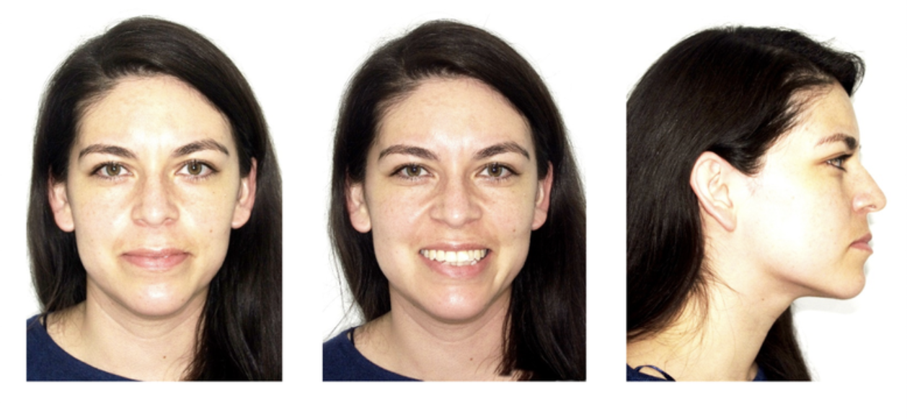
Fig. 1 Fotografías extraorales

4.2.2 ANÁLISIS FOTGRÁFICO INTRAORAL
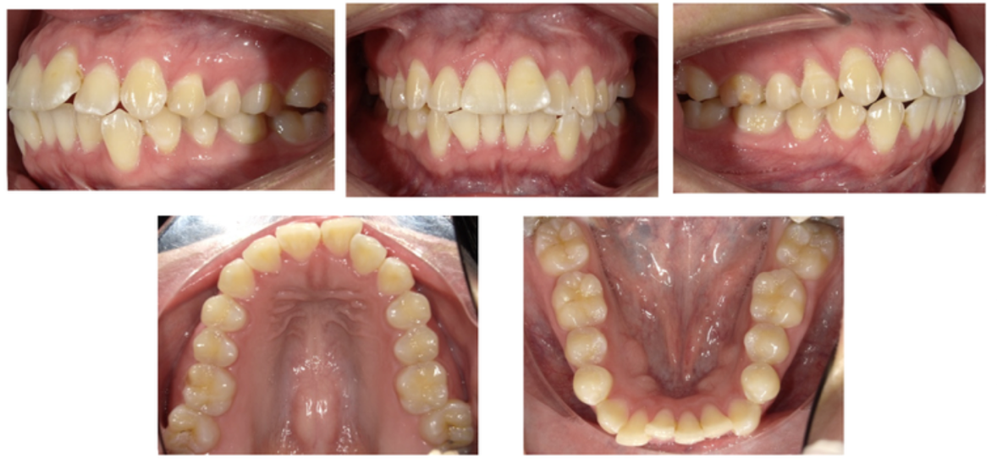
Fig. 2 Fotografías extraorales.

4.2.2 RADIOGRAFÍA LATERAL DE CRÁNEO
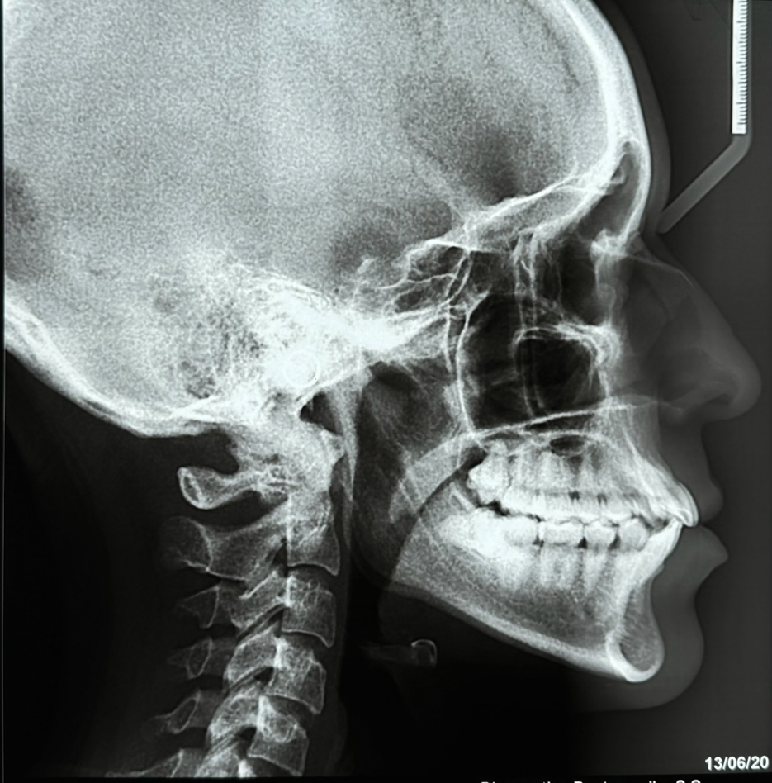
Fig.3 Lateral de cráneo

4.2.3 RADIOGRAFÍA ORTOPANTOMOGRÁFIA
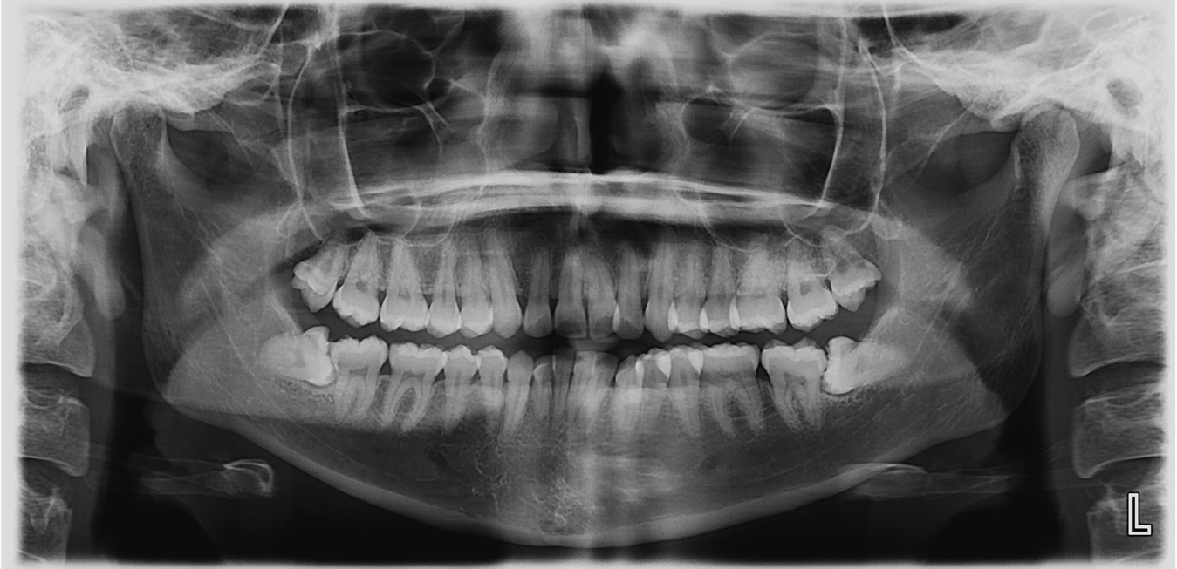
Fig.4 Ortopantomografía

4.2.4 ESCÁNEO ORAL/MODELOS DIGITALES.
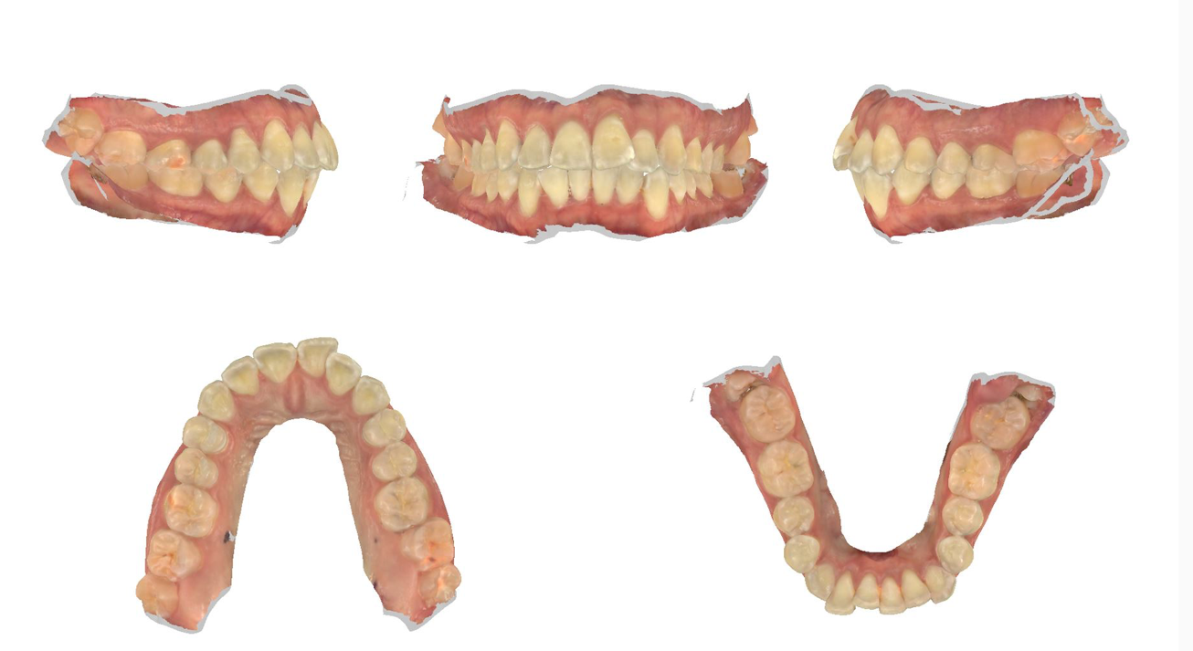
Fig.5 Modelos digitales.

4.1 ANÁLISIS DE FOTOGRAFÍAS EXTRAORALES.
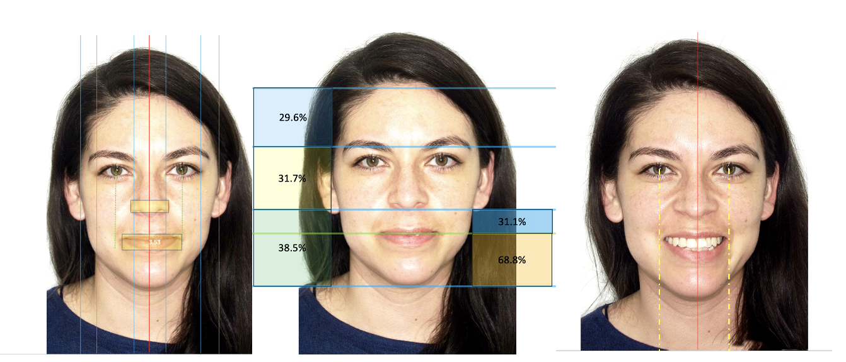
C)
B)
A)
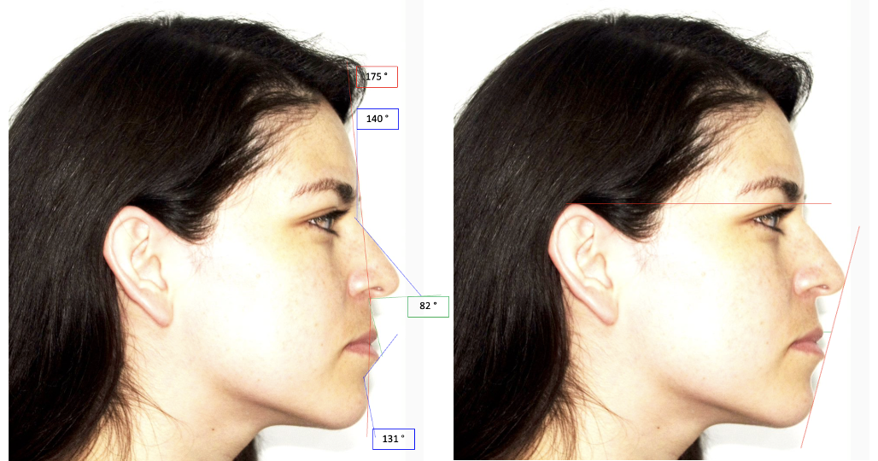
E)
D)
Fig. 6 Fotografías extraorales. A) análisis de quintos B) análisis de tercios, C) análisis de sonrisa
D) análisis ángulos tejidos blandos y E) línea estética de Rickets.

4.1.1 ANÁLISIS DE QUINTOS

La postura de paciente se encuentra aparentemente erguida y equilibrada. Se distingue un cuello de tamaño largo y normal para su complexión.
La línea media pasa por los puntos del tejido blando glabela, punta de la nariz y mentón pero no pasa por filtrum.
Los quintos se observan equilibrados entre sí, pero se puede notar que los quintos intermedios son ligeramente más grandes a comparación del resto.
El tipo de cara es ligeramente alargada, se trata de un paciente mesocefálico, de tez clara, con marcas de acné y manchas melanogénicas en todos los quintos.
En el quinto medio se observan a las narinas sobrepasando las líneas de los quintos, lo cual nos indica que es una nariz amplia de base estrecha, resultando un tipo de nariz nubia.

En los quintos intercantales intermedios destacan como los de mayor aumento, donde observamos que las comisuras de los labios no coinciden con los limbus mediales oculares. Destaca el parpado del ojo derecho una leve asimetría ya que este es más pequeño que el izquierdo. El arco de ambas cejas es asimétrico ya que no pasa a la misma altura en su respectiva línea.

En los quintos externos vemos a los lóbulos de las orejas las cuales tienen un tamaño grande, existe una ligera asimetría ya que el lóbulo de la oreja la izquierda puede percibirse ligeramente implantada mas arriba a comparación de la derecha.

4.1.2 ANÁLISIS DE TERCIOS
Los tercios se perciben ligeramente desequilibrados debido a que el tercio superior es más pequeño (29.6%) a comparación de los otros, en los tercios medio e inferior se encuentran en un tamaño similar ya que la discrepancia entre ellos es menor (31.7% y 38.5%).

En el tercio superior la inserción del cabello es media de forma redonda, presenta una frente mediana con ritides que la atraviesan verticalmente. En este tercio se alcanzan a pronunciar los arcos de las cejas.

En el tercio medio presenta unas cejas semipobladas de arco poco angulado siendo mas marcado del lado izquierdo. Los ojos son de tamaño mediano de forma almendrada y de color miel, los parpados son medianos; se denota la presencia de hipercromía idiopática del anillo orbitrario de manera ligeramente acentuada. El puente de la nariz es mediano y su base ancha, determinándola como nariz nubia, existe una mancha melanogénica sobre la narina derecha. En este tercio existen manchas melanogénicas y efélides sobre los malares.
En el tercio inferior se presenta levemente marcada la columna del filtrum, y está marcado el arco en forma de cupido. Los labios son de tamaño mediano y bien proporcionados entre si. La proporción del labio superior (31.1%) es de ¹/₃ respecto al tercio inferior (68.9%). Logra observarse el mentón con desviación hacia la izquierda.

4.1.3 ANÁLISI DE SONRISA
La sonrisa es natural. Se observa a la linea facial no es coincidiente con la linea media dental superior. Línea bipupilar no coincide con el ancho de su sonrisa
La exposición de incisivos superiores es de 90% y la de los inferiores del 20%. En la sonrisa es visible de premolar a premolar en superior y de lateral a canino en inferior. Los surcos nasogenianos no estan muy marcados.

4.1.4 ANÁLISIS DE PERFIL (TEJIDO BLANDO)
Ángulo nasofrontal 140° es obtuso, indica estar mas abierto que lo que se describe en los parámetros.
Ángulo nasolabial de 82° se encuentra dentro de los parámetros normales.
Ángulo mentolabial de 131 °disminuido según los parámetros normales.
La implantacion de la oreja esta a la altura de la ceja, lo cual refiera a que la implatación es alta.
La línea estética de Rickets muestra al labio superior a -3mm por lo tanto presenta una retroquelia y el labio inferior 0mm.

4.2 ANÁLISIS DE FOTOGRAFÍAS INTRAORALES
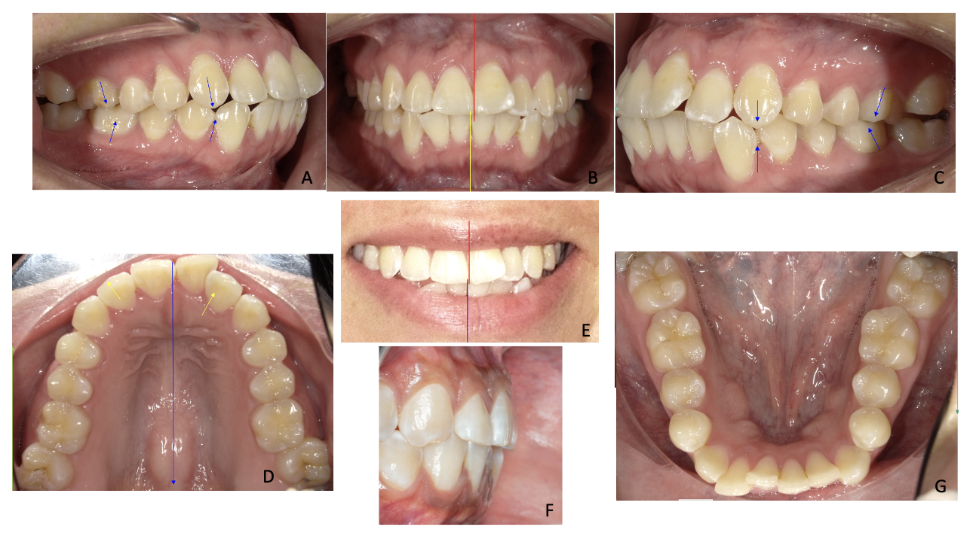
Fig. 7 Fotografías extraorales.

4.2.1 ANÁLISIS FOTOGRAFÍAS LATERALES
Los frenillos tienen una inserción alta. Se observa la relación molar y canina es clase I bilateral

4.2.2 ANÁLISIS FOTOGRAFÍA FRONTAL
Se observa mucosa de revestimiento bien hidratada, color rosa fuerte, frenillos vestibular y accesorios con implantación baja, encía adherida con coloración rojiza, puntilleo normal y buena vascularización. Encía marginal o libre se observa inflamación localizada en los dientes anteriores inferiores debido al poco a la presencia de tartaro dental y este mismo a falta de técnica de cepillado o bien al apiñamiento existente. Se presenta dentición pemanente, las coronas clínicas son de forma triángular, se perciben manchas blancas en los órganos dentales. La línea media dental superior no coincide con la línea media dental inferior, esta desviada 1 mm hacia la derecha. Visible apiñamiento en sector anterior inferior.

4.2.4 ANÁLISIS OCLUSAL SUPERIOR E INFERIOR
Se observa arco con forma hiperbólica, color rosa palido, rugas palatinas redondeadas y voluminosas, foveolas palatinas bien definidas y simetricas. Línea media superior centrada con respecto a rafe palatino. Dentición permanente sin apiñamiento. Se observan 14 órganos dentarios y desgastes fisiológicos. No se observa lengua. Dentición permanente con apiñamiento en zona anterior. Se observan 14 órganos dentarios y tambien desgastes fisiológicos

4.2.5 ANÁLISIS DE ACERCAMIENTO DE SONRISA
Se muestra el 90% de la corona de los organos dentales de la arcada superior y se observa 30% de la arcada inferior. Teniendo la linea superior no se encuentra alineada con la línea dental y filtrum.

4.2.6 ANÁLISIS ACERCAMIENTO DE SOBREMORDIDA
Proinclinación en órganos dentarios anteriores . Sobremordida horizontal de 3 mm y sobremordida vertical de 1 mm también tomado desde el 11 al 41.

4.3 ANÁLISIS DE ORTOPANTOMOGRAFÍA.
Se observan senos maxilares permeables, cornetes permeables, izquierdo mas que el derecho, tabique nasal recto, cóndilos mandibulares con forma oval y coinciden con cavidad glenoidea. La dentición es permanente y estan presentes 32 dientes presentes con un estadio de Nolla 10. La proporción corona-raíz es de 1:2. Las crestas óseas se encuentran adecuadas. No se observan patologías aparentes. El 38 clasificación Winter es horizontal, no estan erupcionados.

    - ANÁLISIS DE LEVANDOSKI
Las mediciones arrojaron una asimetría, la rama izquierda tiene 0.47 mm mas larga respecto a la derecha. Línea media no coincide, esta desviada en mandibular hacia la derecha.
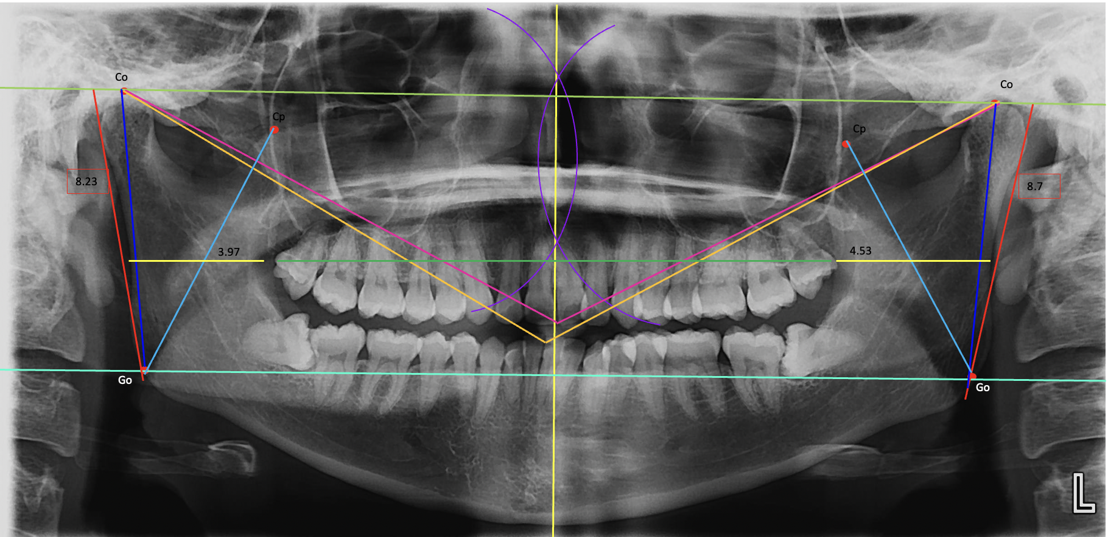
Fig. 8 Analisis de Levandoski (radiografía panóramica)

4.4 ANÁLISIS POLÍGONO LÍNEAL (DR. EN O. TOSHIO KUBODERA ITO)
La altura facial total anterior y la altura facial inferior se encuentra disminuida.
Longitud anteroposterior total del maxilar y la longitud posterior del maxilar superior esta disminuida el molar superior esta extruido respecto a su base ósea. Presenta apiñamiento superior, la longitud de la rama y del cuerpo de la mandíbula esta disminuida; existe apiñamiento inferior. Y la altura posterior de la base de cráneo esta disminuida.

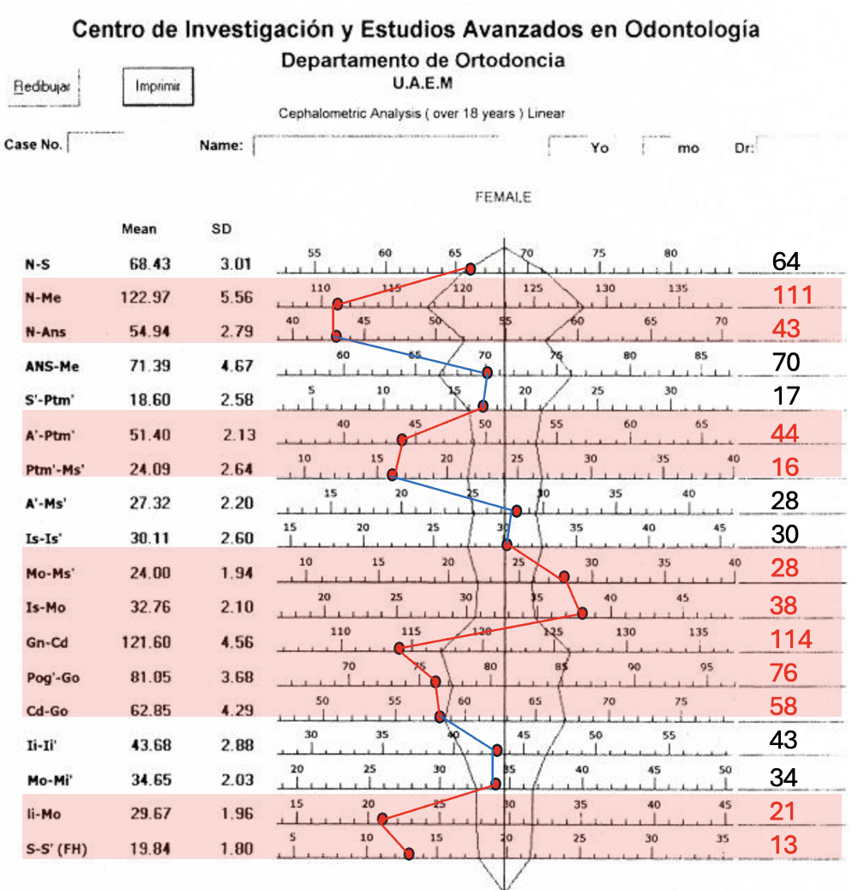
Fig. 9 Polígono de análisis líneal de Dr. en O Toshio Kubodera Ito

  - ANÁLISIS POLÍGONO ÁNGULAR (DR. EN O. TOSHIO KUBODERA ITO)
El ángulo de la convexidad nos arroja que el perfil esqueletico es recto con tendencia a ser un perfil concávo. Existe una protusión de la mandíbula y del mentón respecto a la base del cráneo. ANB esta dentro del paramétro revelando que la paciente es una clase I esquelética. La posición del mentón esta hacia adelante y arriba respecto a Frakfort. El incisivo superior y el incisivo inferior están proinclinados respecto a su base ósea y respecto a su plano oclusal. Y el ángulo interincisal indica una proinclinación de los órganos anteriores.
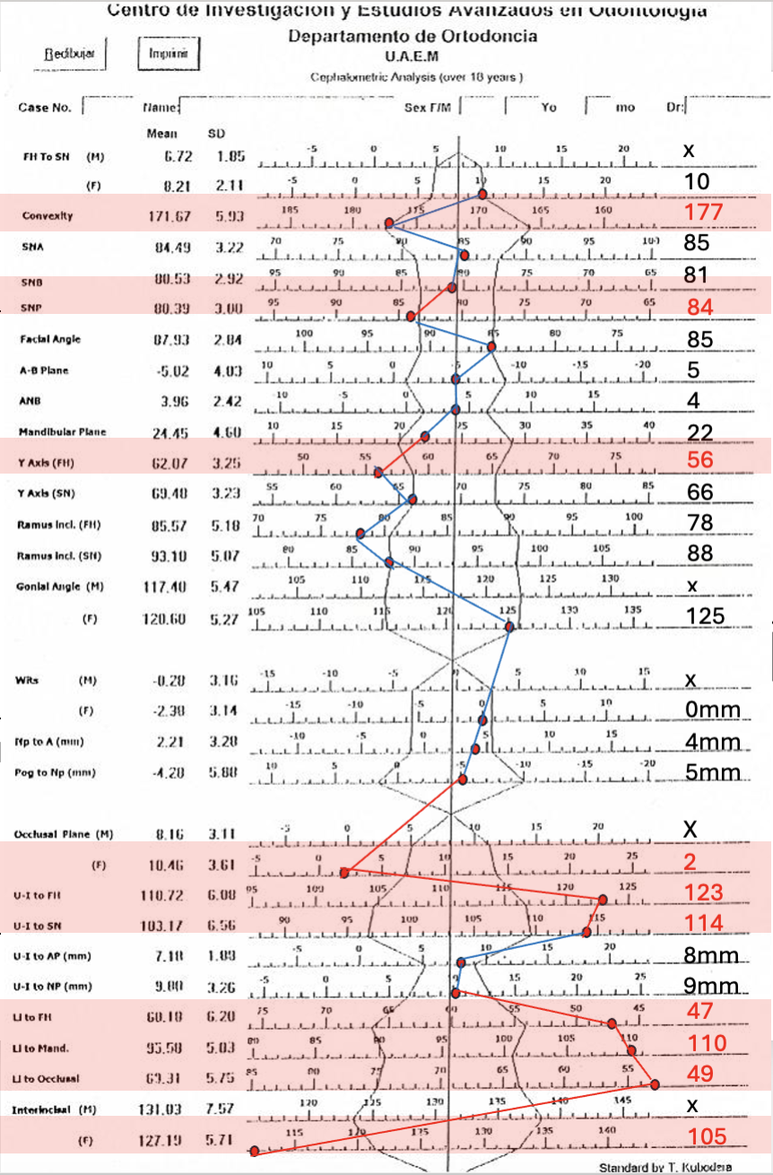

Fig. 10 Polígono de análisis ángular de Dr. en O Toshio Kubodera Ito

5. DIAGNÓSTICO

5.1 DIAGNÓSTICO ESQUELÉTICO
- Perfil esquelético recto.
- ANB clase I.
- Estructuras óseas de tamaño disminuido.
- Posición del mentón y mandíbula hacia adelante y arriba.

5.2 DIAGNÓSTICO DENTAL
- Relación molar clase I bilateral
- Relacion canina clase I bilateral
- Linea media desviada 1 mm hacia la derecha.
- Sobremordida horizontal de 3 mm sobremordida vertical de 1 mm tomada de los órganos dentales 11-31
- Proinclinación de los incisivos superiores.
- Apiñamiento dental anterior en inferiores

- OBJETIVOS DEL TRATAMIENTO

1. Mejorar perfil.
2. Mejorar la clase I molar
3. Mejorar forma de arcadas hiperbólicas.
4. Conseguir línea media

7. SECUENCIA DEL TRATAMIENTO

Siguiendo los protocolos para enviar el caso clínico a AlignTechnology (Santa Clara, California, EE.UU. ), las impresiones y registro de mordida se hicieron en PVS (polivinilsiloxano), que se enviaron junto con el plan de tratamiento de ortodoncia, documentación fotográfica y radiográfica.
Después de procesar las imágenes tridimensionales de ambas arcadas dentarias , se recibe el "tratamiento virtual" (ClinCheck) de acuerdo a nuestra planificación. Se modifica y acepta la planificación tridimensional recibida inicialmente, de acuerdo con criterios profesionales individuales. En esta fase, el resultado final del tratamiento virtual se determina, así como la cantidad de etapas ( alineadores ) necesarias para las correcciones de ortodoncia y, en consecuencia, el tiempo total estimado tratamiento.
Se realizarán extracciones de los órganos dentales 14, 24, 34, 38, 44 y 48.

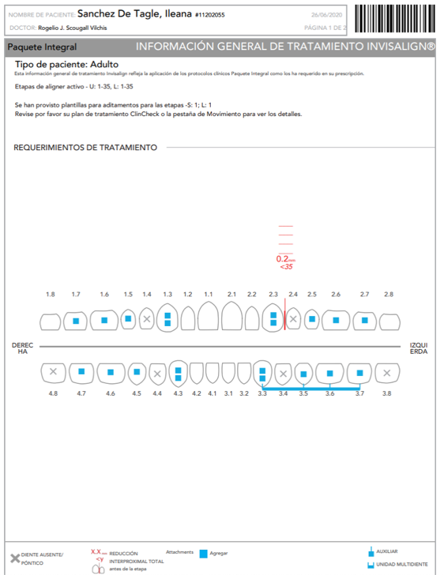
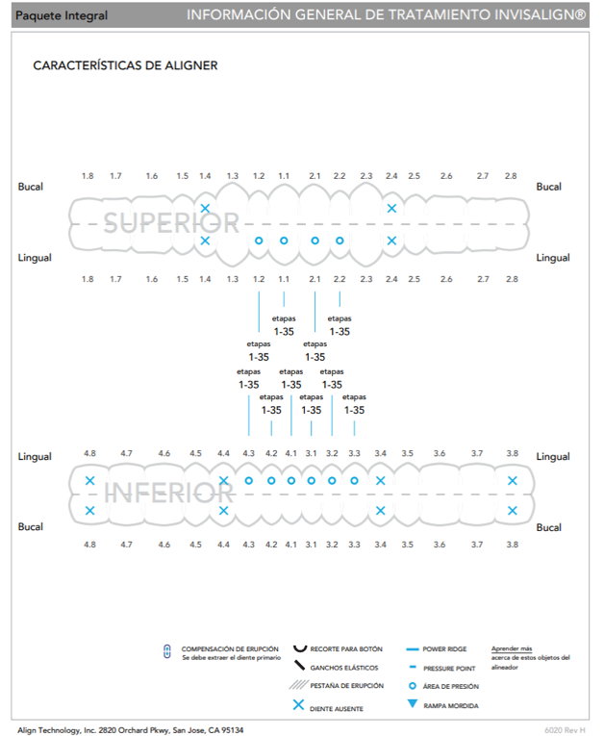
Fig. 11 Hoja de registro de paciente

7.1 ESCANEO DIGITAL
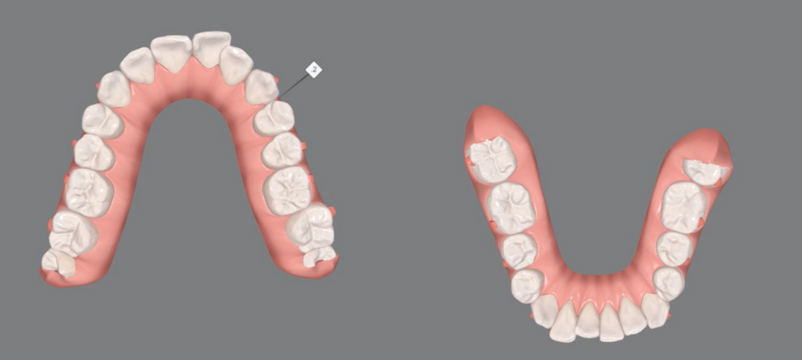
Fig. 12 Inicial oclusal superior e inferior
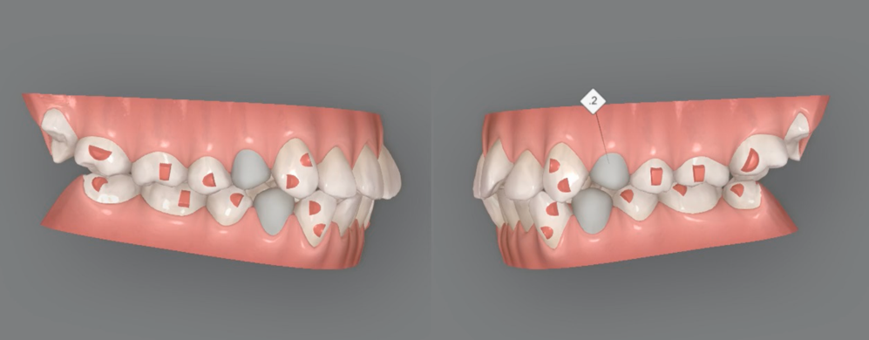
Fig. 13 Inicial lateral derecha e izquierda

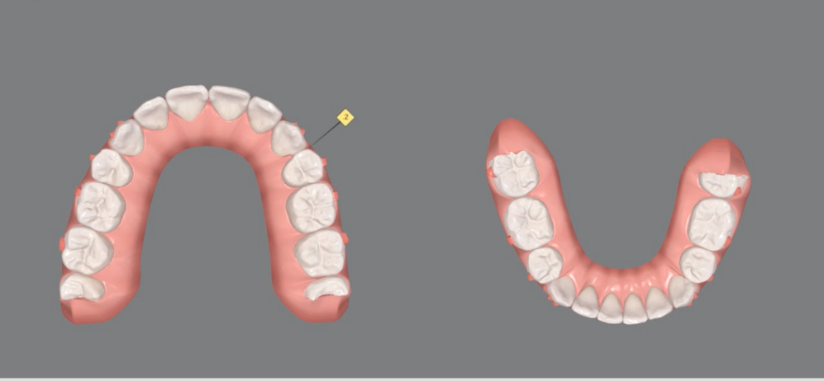
Fig. 14 Predicción final oclusal superior e inferior
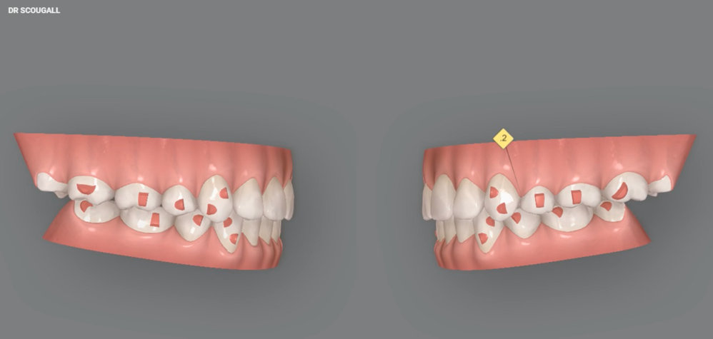
Fig. 15 Predicción final lateral derecha e izquierda

RESULTADOS

Primer seguimiento, se realizaron exracciones previamente y se cementaron aditamentos para el uso del tratamiento con alineadores.
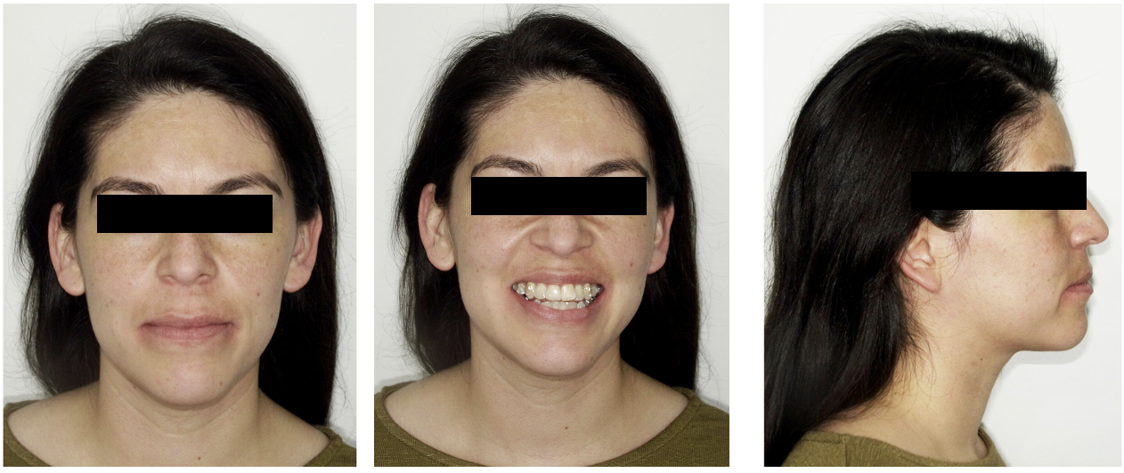
Fig. 16 Fotografías extraorales

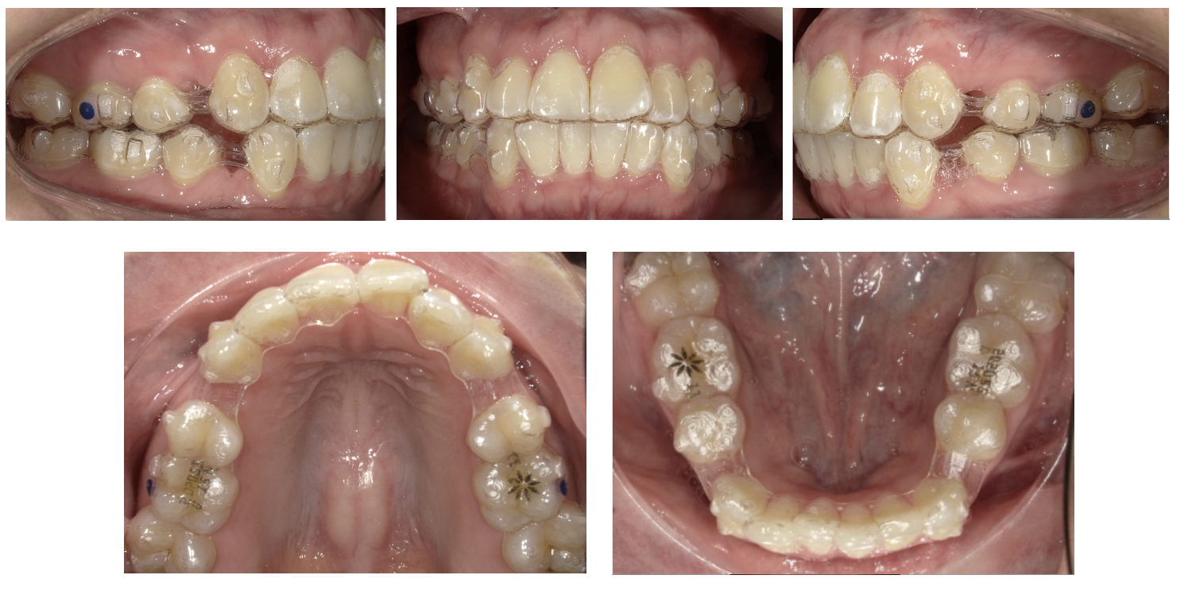
Fig. 17 Fotografías intraorales

Segundo refinamiento, se inicio con cierre de espacios

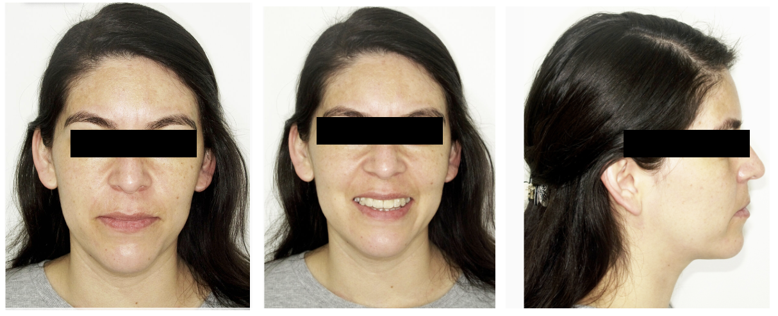
Fig. 18 Fotografías extraorales

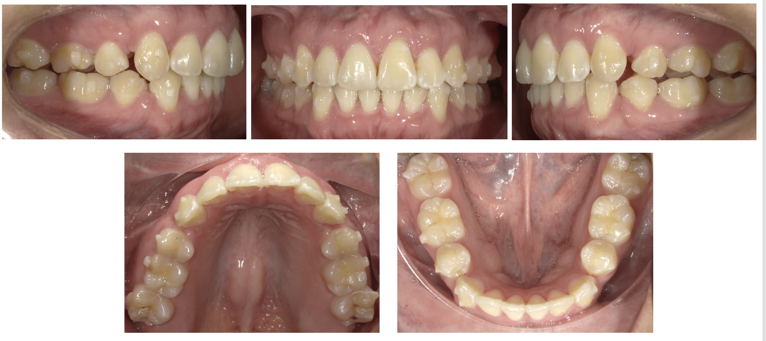
Fig. 19 Fotografías extraorales

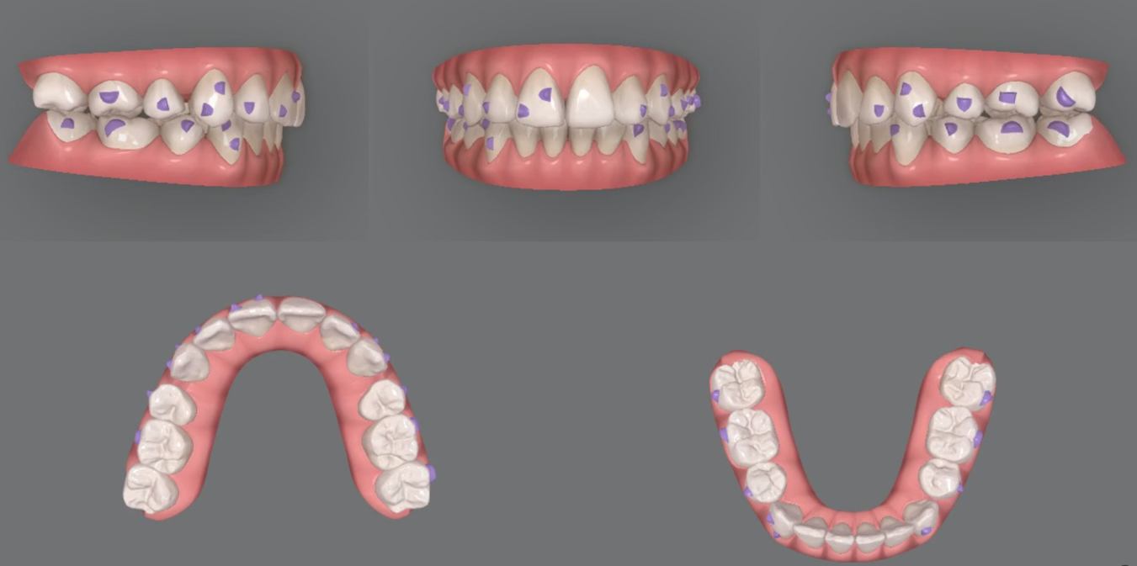
Fig. 20 Segundo refinamiento ClinCheck

Tercer Refinamiento
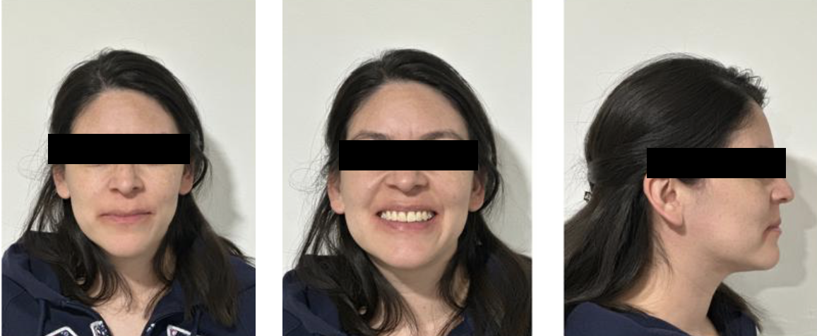
Fig. 21 Fotografías extraorales

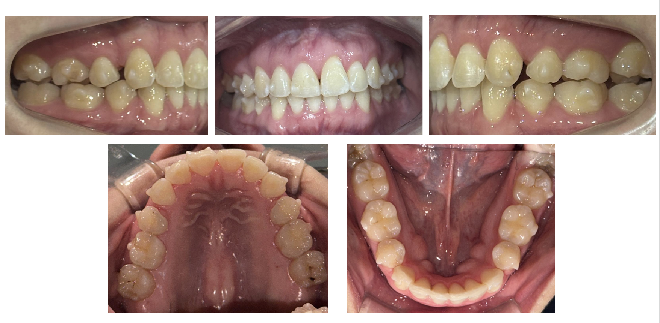
Fig. 22 Fotografías intraorales
Se realiza un escaneo para un cuarto refinamiento
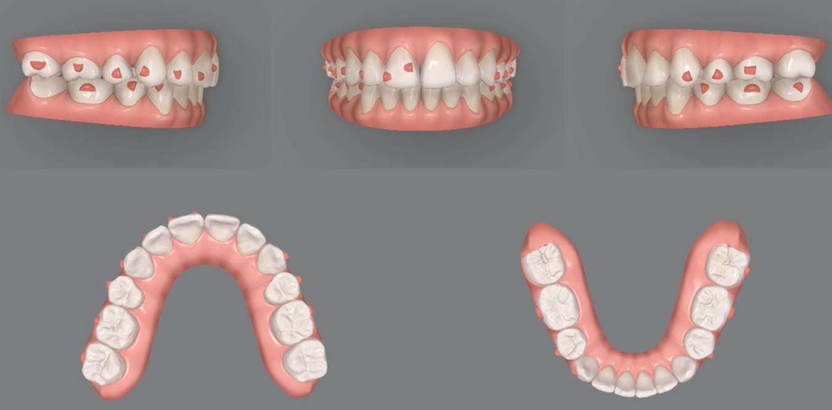
Fig. 23 Escaneo para 4to refinamiento ClinCheck

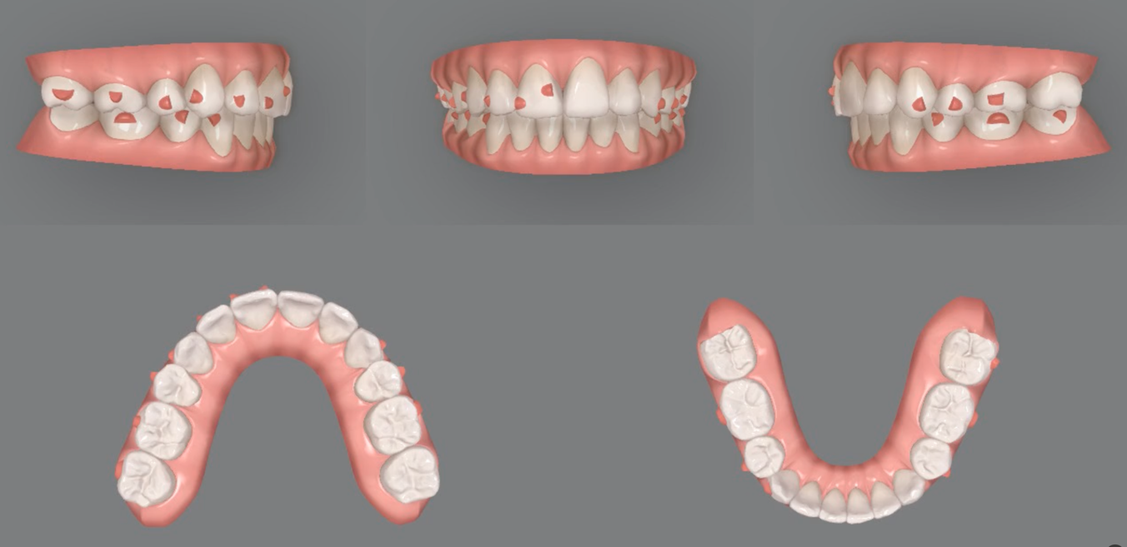
Fig. 24 Predicción final del cuarto refinamiento ClinCheck

DISCUSIÓN

Los alineadores han emergido como una alternativa atractiva y eficaz a los brackets tradicionales en el tratamiento de las maloclusiones dentales. Estoys siendo unos dispositivos personalizados y removibles, han revolucionado la ortodoncia al ofrecer la mejor solución estética, cómoda y eficiente para corregir problemas de alineación dental.
Anteriormente existía la controversia de que no todos los casos pueden ser tratados con alineadores, hoy día la ortodoncia con alineadores ofrece una solución estética y cómoda para los pacientes y es posible realizar el tratamiento en casos complejos con y sin extracciones, pero es importante considerar lo indispensable de la cooperación y diciplina requerida por parte del paciente para obtener resultados por lo tanto es necesario contemplar que se trate de un paciente cooperador.
Los alineadores se fundamentan con tecnología de inicio a fin, se requiere primero para su planificación digital mediante a un software especializado y escaneos en 3D que permite la visualización precisa del tratamiento y la fabricación de los alineadores que bien ya mencionado son personalizados, esto nos da como beneficio la mejora de predictibilidad y precisión del tratamineto, esto permitiendonos realizar ajustes modificaciones según sea necesario.
Fabricados de plastico transparente, flexibles, diseñados para aplicar fuerzas controladas sobre los dientes con un diseño unico para cada paciente progresivos para ser cambiados a intervalos específicos para mover gradualemente los dientes a su posición deseada, nos permite brindar multiples beneficios en la elccion de estos dispositivos para el tratamiento de ortodoncia nos da estética y comodidad dando como ventaja que se trata de ortodoncia invisible y removile lo que nos da una estética durante todo el tratamiento y facilita la higiene oral al no tener un limite fisico o mecánico para realizar la limpieza oral, que como impacto tendra un aumento en la satisfacción del paciente e incluso a tener mayor dispocisión a someterse a un tratamiento ortodóntico.
Nos da como resultado la eficacia desaeda al no tener un limite y todos los pacientes son candidatos a utilizar alineadores, la limitante para el alineador no se presenta en lo severo de una maloclusión si no al cumplimineto del paciente, la importancia del éxito en el tratamiento depende del uso continuo y correcto de los alineadores por parte del paciente, por ello es importante que como ortodoncista exista una estrategia y se brinde la informacion al paciente y se le de seguimiento adecuado para asegurar el cumplimiento al uso riguroso de los alineadores

CONCLUSIÓN

Los alineadores ortodónticos representan una opción valiosoa en el gremio estético, tambien efectiva y estética en el tratamiento de maloclusiones dentales. La planificación digital y la fabricación personalizada permiten una precisión y predictibilidad mejoradas, mientras que la removibilidad y la estética mejoran la experiencia del paciente. La investigación continua y los avances tecnológicos prometen mejorar aún más esta modalidad de tratamiento y la evidencia científica respalda su uso en casos multiples destacando la capacidad para mejorar la satisfacción del paciente y los resultados del tratamiento.
Sin embargo como en cualquier tratamiento es crucial seleccionar a los pacientes para su uso adecuado y planificar cuidadosamente el tratamiento para maximizar los beneficios de los alineadores.
Respecto al tratamiento de I.S.D. se han realizado 3 refinamientos y se realizará un último para detallar, perfeccionar y terminar de asentar la oclusion.
Actualmente, casos complejos y que requieran extracciones pueden ser tratados con alineadores de una manera predecible brindando alta estética.

11.REFERENCIAS

- AlMogbel A. Clear Aligner Therapy: Up to date review article. Journal of Orthodontic Science. (2023). 12(1)
- López E, Cañas F. Tratamiento de ortodoncia utilizando alineadores removibles transparentes (Invisalign). Reporte de un caso clínico. México: UNAM, (2014)
- Weir T. Clear aligners in orthodontic treatment. Australian Dental Journal. (2017). 62(S1). 58-62
- Lagravère M, Flores-mir C. The treatment effects of Invisalign orthodontic aligners. The Journal of the American Dental Association. (2005). 136(12.) 1724-1729
- Kuo E, Miller R. Automated custom-manufacturing technology in orthodontics. American Journal of Orthodontics and Dentofacial Orthopedics. (2003). 123(5). 578-581
- Wong B. Invisalign A to ZAmerican Journal of Orthodontics and Dentofacial Orthopedics. (2002). 121(5). 540-541
- Tamer I, Oztas E, Marsan G. Orthodontic Treatment with Clear Aligners and The Scientific Reality Behind Their Marketing: A Literature Review. Turkish Journal of Orthodontics. (2019.) 32(4). 241-246
- Bilello G, Fazio M. Accuracy evaluation of orthodontic movements with aligners: a prospective observational study. Progress in Orthodontics. (2022). 23(1). 12

- Kravitz N, Kusnoto B. How well does Invisalign work? A prospective clinical study evaluating the efficacy of tooth movement with Invisalign. American Journal of Orthodontics and Dentofacial Orthopedics. (2009). 135(1). 27-35

- Lin L, Fang Y, Zhu P. 3D Printing and Digital Processing Techniques in Dentistry: A Review of Literature. Advanced Engineering Materials. (2019). 21(6)

- Narongdej P, Hassanpour M, Advancements in Clear Aligner Fabrication: A Comprehensive Review of Direct-3D Printing Technologies. Polymers. (2024). 16(3). 371

- Rivas P, De los Reyes G. Avances científico-técnicos en ortodoncia y su impacto social. Conrado. (2000).72(16). 39-48

- Isabelle S, Luiz A. Description of attachments used in treatment with orthodontic aligners.Ortodontia-RevisaodeLiteratura. (2023). 13(2179-9660). 80-86

- Torquing an upper central incisor with aligners--acting forces and biomechanical principles. Hahn W, Zapf A, Fialka-Fricke JEur J Orthod. (2010) 32(6) 607-613

- Upper-incisor root control with Invisalign appliances.Castroflorio T, Garino F, Debernardi C.J Clin Orthod (2013) 47(6) 346-351

- Extrusión con el sistema InvisalignM. Román, JC. Rivero, M. de la TorreOrtodoncia clinica (2009) 12(3) 80-84

- Invisalign treatment of dental Class II malocclusions without auxiliaries. Fischer K.J Clin Orthod. (2010) 44(11) 665-672

- Clinical effectiveness of Invisalign® orthodontic treatment: a systematic review. Aikaterini Papadimitriou, Sophia MousouleaPubMed (2018) Sep 28;19(1):37.

- Assessment of perceived orthodontic appliance attractiveness. Ziuchkovski JP, Fields HW, Johnston WMJ Orthod Dentofacial Orthop. (2008) 133(4) 68-78

- Adult patients' adjustability to orthodontic appliances. Part I: a comparison between Labial, Lingual, and Invisalign™Shalish M, Cooper-Kazaz R, Ivgi IEur J Orthod. (2012) 34(6) 724-730

- A comparison of the periodontal health of patients during treatment with the Invisalign system and with fixed orthodontic appliances.Miethke RR, Vogt SJ Orofac Orthop (2005) 66(3) 219-229

- Physical properties of root cementum: Part 10. Comparison of the effects of invisible removable thermoplastic appliances with light and heavy orthodontic forces on premolar cementum. A microcomputed-tomography study. Barbagallo LJ, Jones AS, Darendeliler MA.Am J Orthod Dentofacial Orthop. (2008) 133(2) 218-227

- Outcome assessment of Invisalign and traditional orthodontic treatment compared with the American Board of Orthodontics objective grading system.Djeu G, Shelton C, Maganzini A.Am J Orthod Dentofacial Orthop. (2005) 128(3) 292-298

- ANEXOS

